Langs de Hunze 4……..
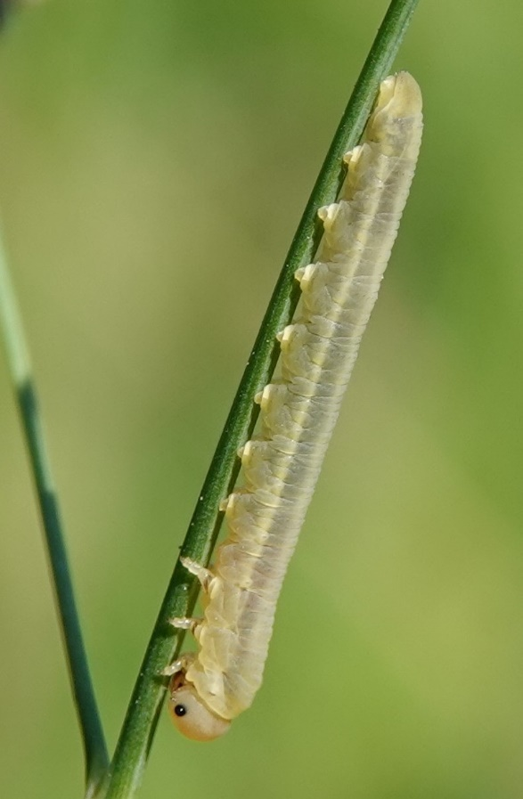
25 juni
Voor een opdracht van de opleiding tot natuurgids ga ik op zoek naar oeverplanten: riet, liesgras, rietgras, lisdodde, enzovoort. Plotseling valt mijn oog op een witte rups. Bijzondere kop. Dit is geen “echte” rups, maar een bastaardrups blijkt als ik thuis op zoek ga. Na verpopping zal er geen vlinder tevoorschijn komen, maar een bladwesp. Er zijn honderden soorten bladwespen, ik heb niet gevonden welk soort bij deze bastaardrups hoort.
Het verschil tussen een gewone rups en een bastaardrups kun je onder andere zien aan de poten.
Een bastaardrups heeft 3 paar borstpoten, dan 1 pootloos segment en daarna 7 tot 8 paar achterlijfspoten. Het lijkt alsof er overal pootjes zitten.
Een rups heeft ook 3 paar borstpoten, dan 2 pootloze segmenten, daarna tussen de 1 tot 4 paar poten aan segmenten van het achterlijf en soms helemaal aan het eind ook nog een paar (noemen ze wel een naschuiver).

Ter vergelijking hieronder een foto van de rups van de Sint-jacobsvlinder op Jacobskruiskruid. Je kunt duidelijk zien dat er grotere tussenruimtes zitten tussen de groepjes poten.
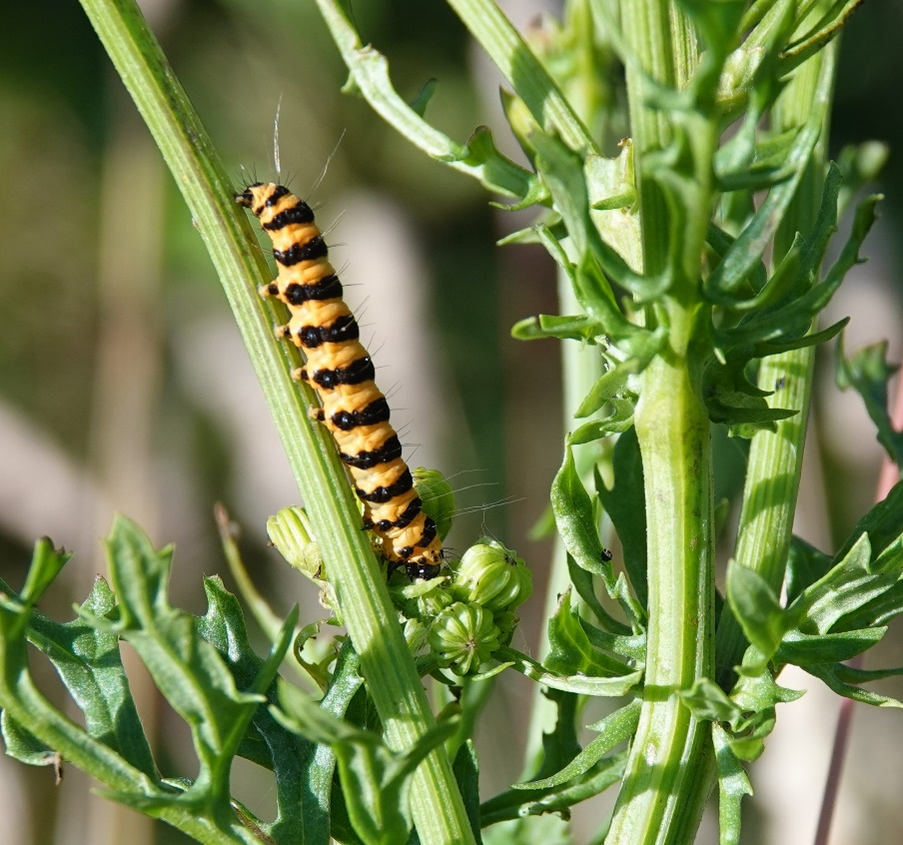

1 juli
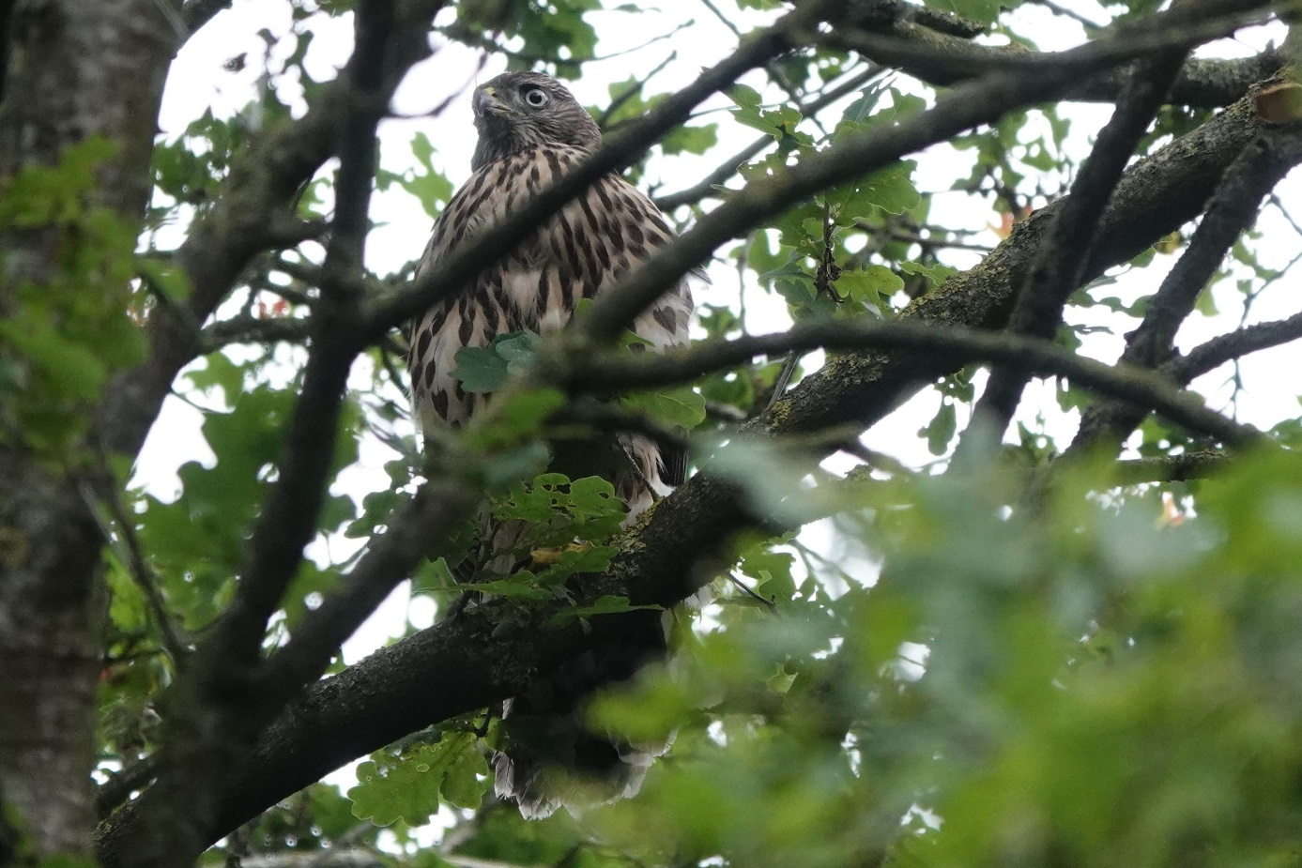
Één van de jonge haviken zit al op behoorlijke afstand van het nest, in een eik. Een paar dagen eerder had ik er wel eentje op een tak vlakbij het nest gezien, maar nu gaan ze dus al een stuk verder. In dit stadium waarbij ze uit het nest gaan maar nog wel in de buurt blijven worden ze takkelingen genoemd. Als takkeling worden ze nog zo’n 3 tot 4 weken gevoerd, daarna vertrekken ze uit het territorium van de ouders en moeten ze zelfstandig verder.

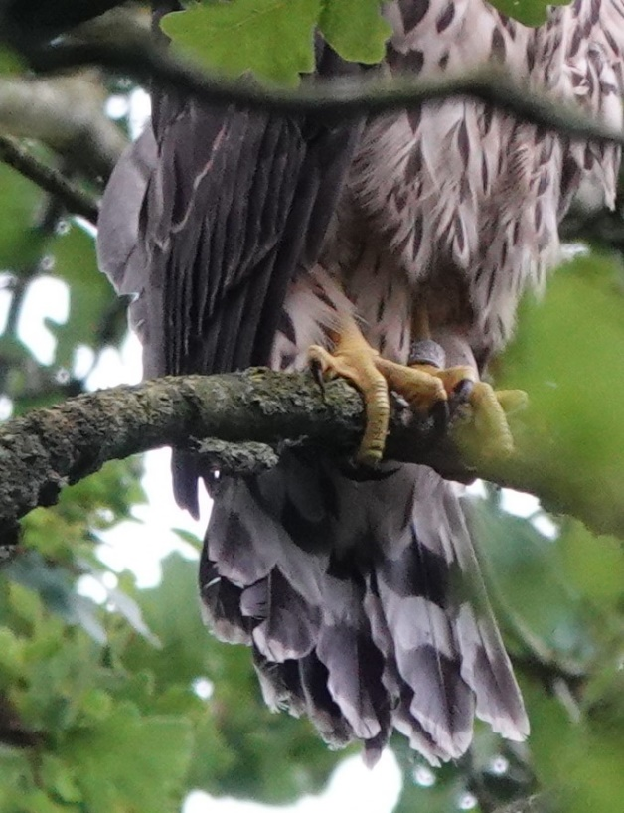
Stevige poten en voorzien van een ring: bijna klaar om zichzelf te redden!

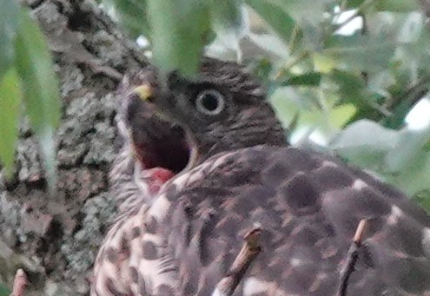

Ze roepen vaak naar elkaar……………….
10 juli
In het gras bij vrij staande eikenbomen zie ik in een flits een blauwe vlek. Voorzichtig er naar toe: het is een eikenpage. Deze vlinders leven hoog in de eiken op takken in de volle zon. Vliegtijd van begin juli tot eind augustus ongeveer. Ze leven vooral van honingdauw op de bladeren van de eik. Honingdauw is een suikerrijke, kleverige vloeistof die wordt afgegeven door luizen en witte vliegen. Soms komen de eikenpages ook wel naar beneden op zoek naar vocht of nectar. Dan kun je ze dus beter zien, zoals nu dit exemplaar. Op zonnige en warme zomeravonden gaan de vrouwtjes op zoek naar mannetjes die bij elkaar in de top zitten te wachten en kun je ze rond zien vliegen rond de kruinen. De onderkant van de vleugels is heel anders dan de bovenkant!
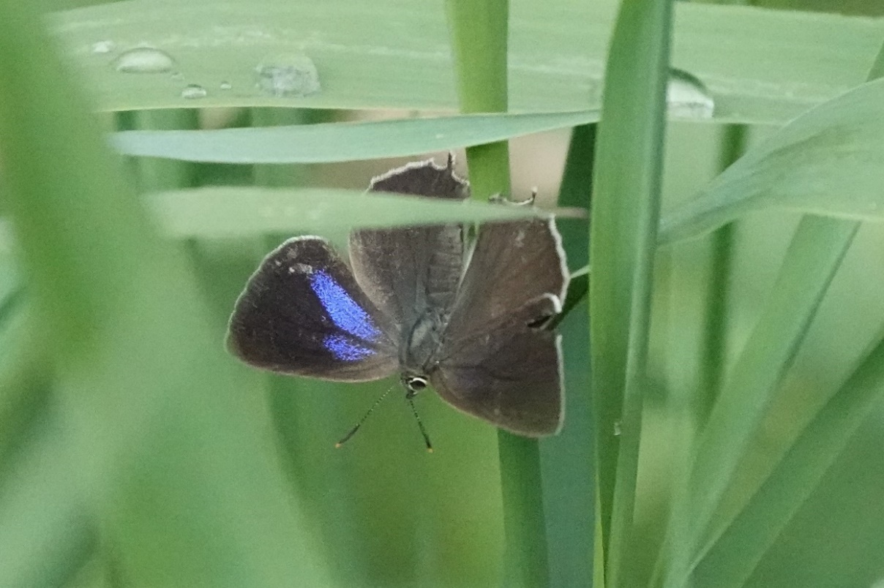

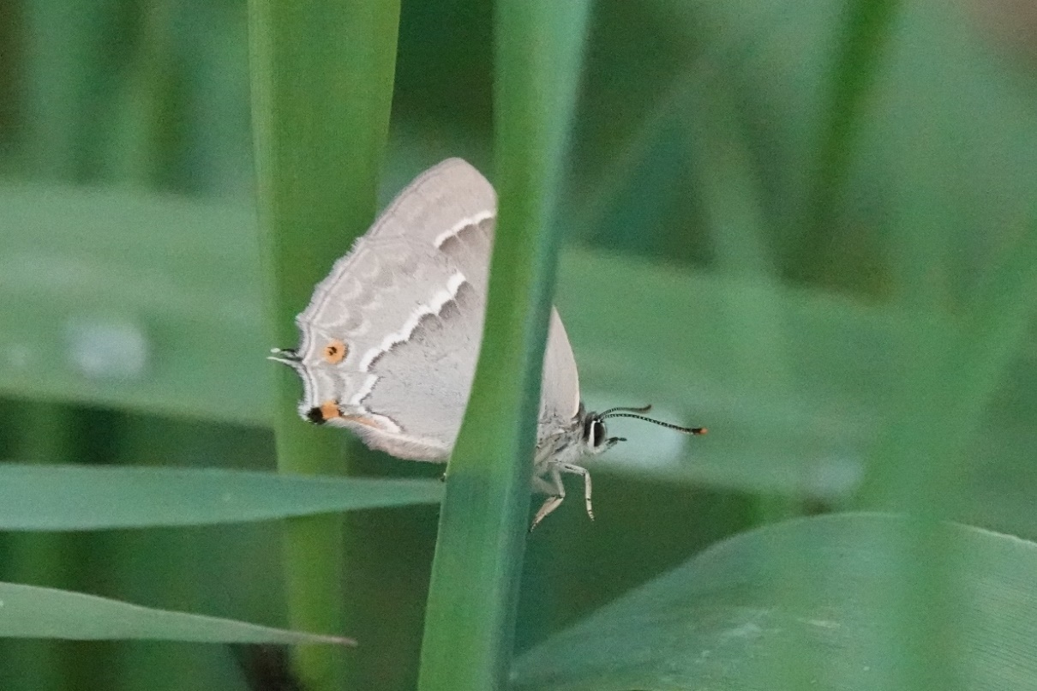

begin augustus
Veel waterplanten bloeien. In de oude meander bij het grasland kun je de bodem zien door het heldere water en zie ik jonge visjes heen en weer flitsen. Vlinders, juffers en echte libellen vliegen heen en weer. Veel sporen van de bevers tussen de waterplanten. Af en toe een plons: een vis, een kikker?
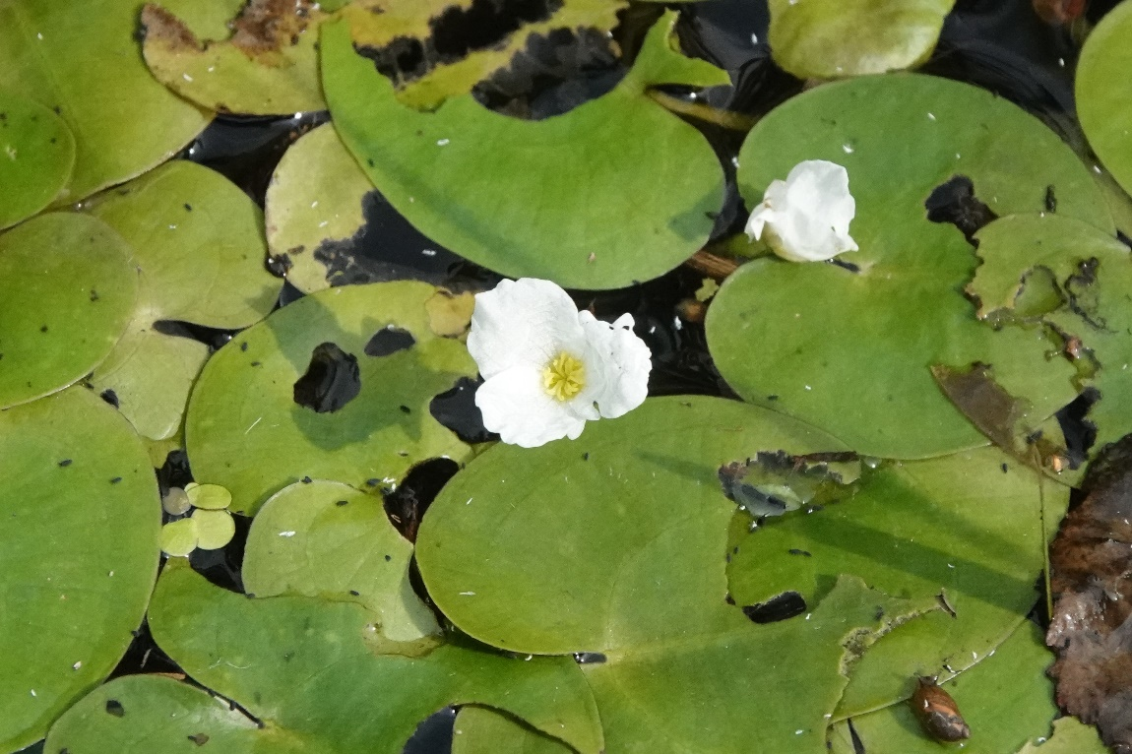
Kikkerbeet

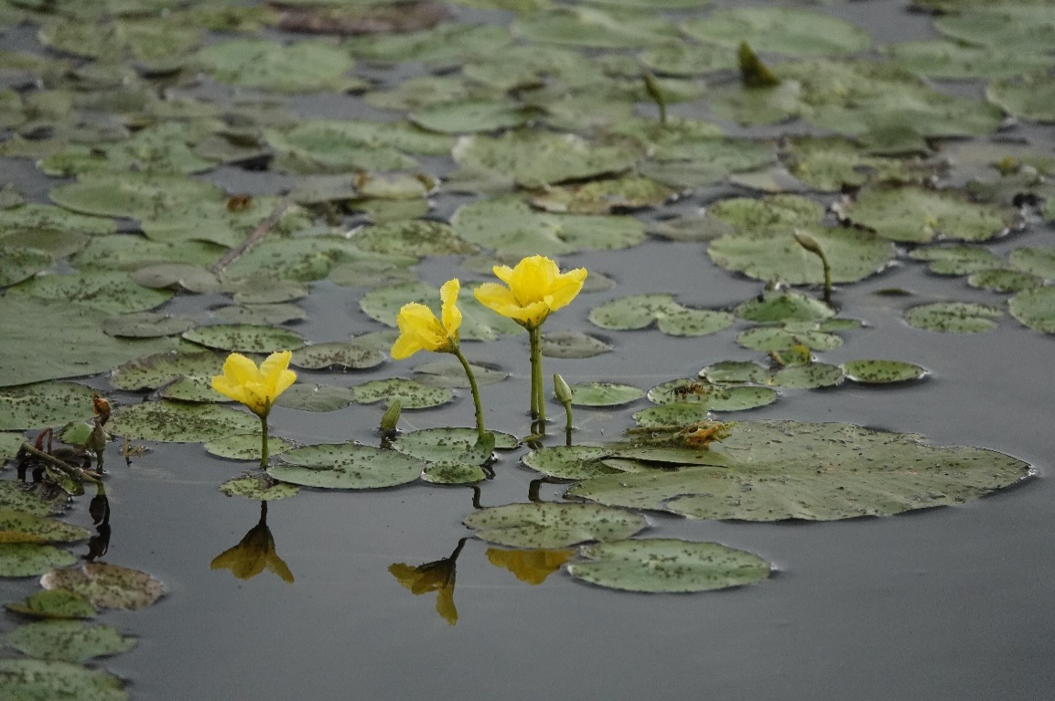
Watergentiaan

Pijlkruid
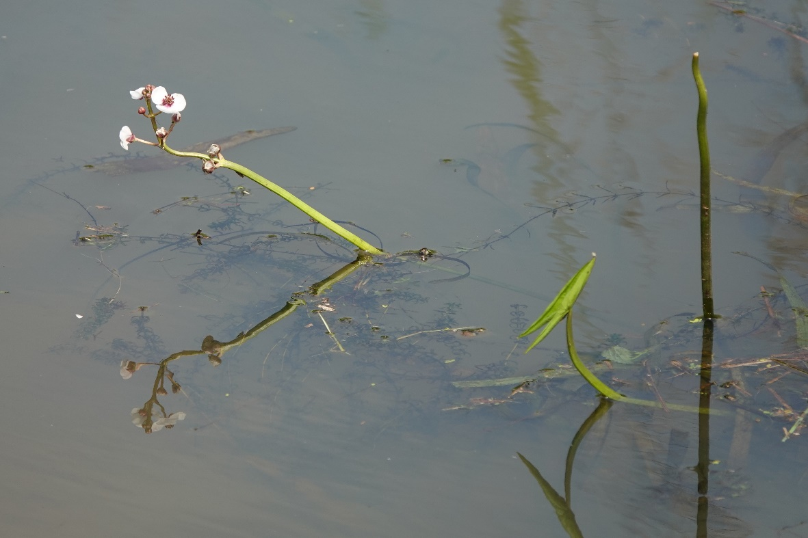

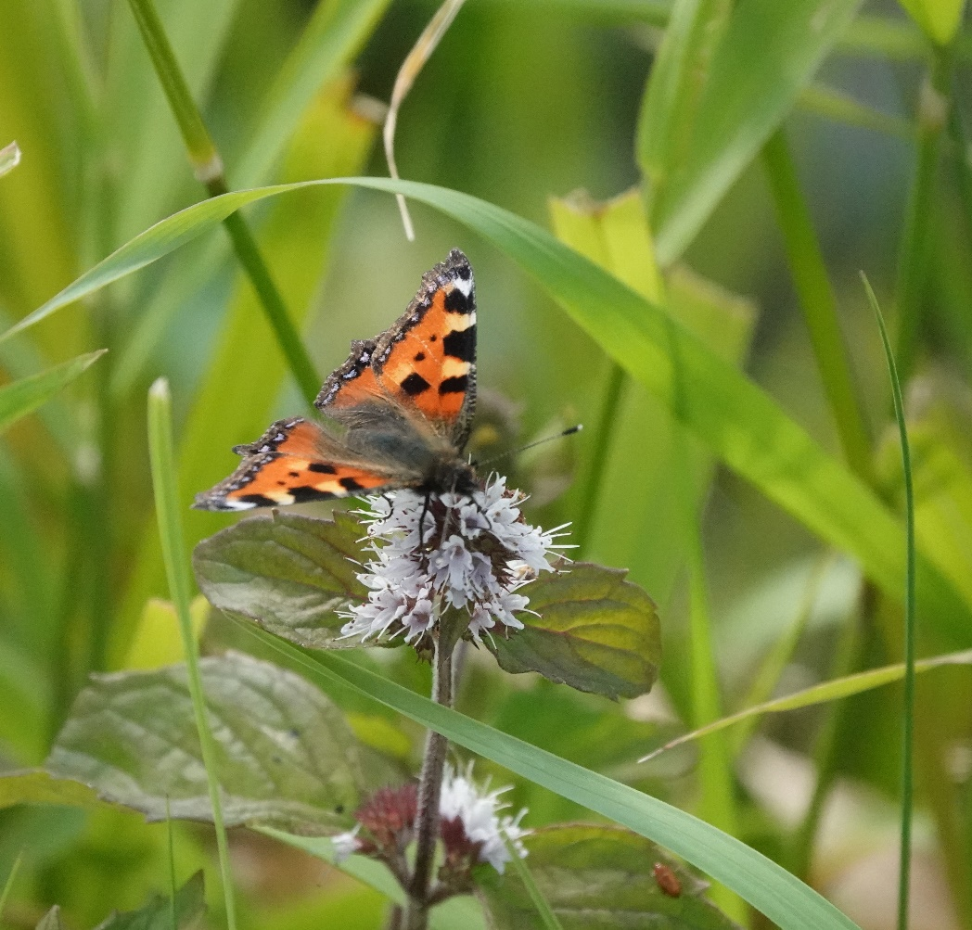
Kleine vos op Watermunt, een heerlijke geur als je de blaadjes van de watermunt fijn wrijft!

Langs de bosrand vliegen veel libellen. Hieronder een foto van een steenrode heidelibel. Er zijn meerdere soorten heidelibellen. Op de website van de vlinderstichting kun je een determinatietabel vinden.
https://www.vlinderstichting.nl/actueel/nieuws/nieuwsbericht/vijftig-tinten-rood-heidelibellen
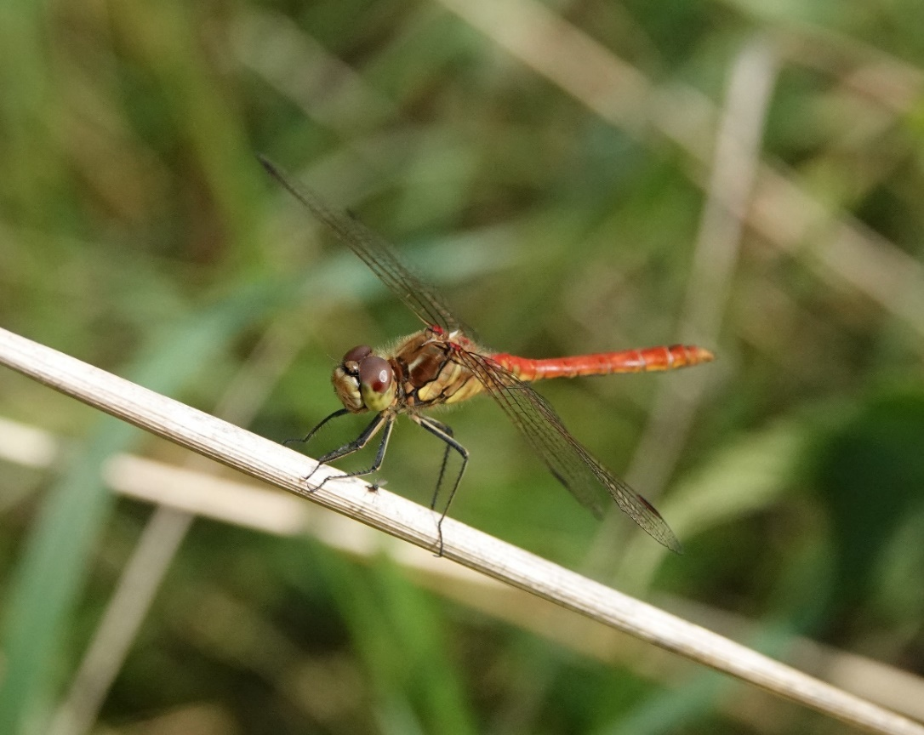

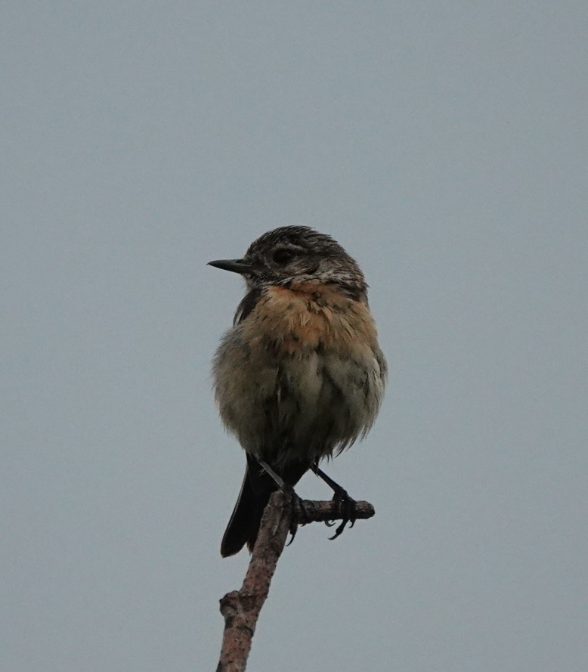
Als afsluiting van dit stukje deze roodborsttapuit, zit waakzaam boven in een boompje langs het fietspad, al roepend. Prachtig vogeltje.

Er is nog steeds veel te zien rond het kleine stukje bos en de beek bij Torenveen. Benieuwd wat de herfst gaat brengen!

